**062-F-AutoIndentationTest-U-D-W测试用例文档**

**测试目标：**当大括号中有内容，且与左括号位于同一行时，能否实现自动缩进

**重要级：**中

**优先级：**中

**测试背景：**文本框已经实现了最基本的文本编辑功能

**前置条件：**当光标正好位于左右大括号中间，按键盘回车键能实现自动缩进

**测试环境：**Window 10

**测试阶段：**单元测试

**自动化标识：**False

**测试步骤：**

（1）鼠标光标置于括号中内容前；

（2）按回车观察能否自动缩进。

**预期结果：**

可以完成自动缩进。

**预期测试工作量：**5min

**实际结果：**

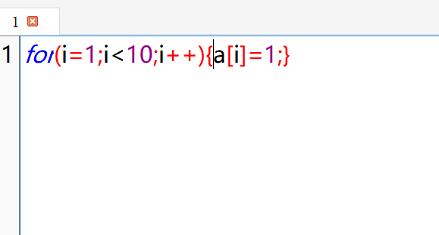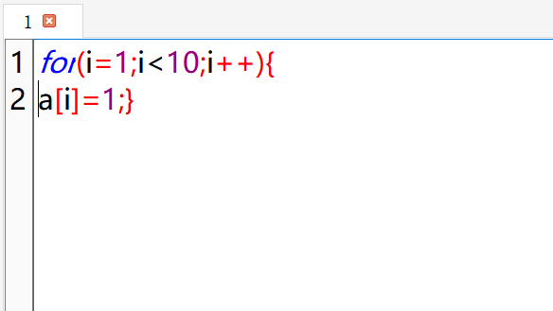

鼠标位于括号中内容左边时，按回车键，括号中内容及右括号换行，未进行自动缩进。与预期不符合。

**测验结论：**

鼠标位于括号中内容左边时，按回车键，括号中内容及右括号换行后，应该在内容前键入tab进行自动缩进，但实际上未进行自动缩进。